***Zadania na poniedziałek 11.05.2020r.*** *(II 11, IV 2,3,8,18)*

*Posłuchajcie opowiadania:*

**NIKT MNIE WIĘCEJ NIE ZOBACZY** *W. Kozłowski  
Gąsienica uważa się za bardzo piękna i nie ominęła ani jednej kropli rosy, żeby się w niej nie przejrzeć.  
- Ach, co to za uroda! – szeptała, oglądając ze wszystkich stron swój pospolity pyszczek i wyginając grzbiet, żeby popatrzeć na dwa złociste prążki.  
- Szkoda, że nikt nie zwraca na mnie uwagi! 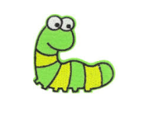  
Aż raz zdarzyło się, że po łące chodziła dziewczynka i zbierała kwiaty. Gąsienica czym prędzej wypełzła na największy kwiatek.   
Dziewczynka spostrzegła ją i powiedziała:*

*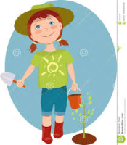  
- Co to za brzydactwo!*

*- Ach tak! – syknęła obrażona gąsienica.   
- Wobec tego nikt, nigdy, nigdzie, za nic na świecie, w żadnym wypadku i w żadnych okolicznościach więcej mnie nie zobaczy! Daję na to słowo honoru, uczciwej gąsienicy!*

*Skoro się dało słowo honoru – należy go dotrzymać, zwłaszcza kiedy się jest gąsienicą. I gąsienica wpełzła na drzewo. Z pnia na sęczek, sęka na gałąź, z gałęzi na gałązkę. Wyciągnęła z pyszczka jedwabną niteczkę i zaczęła się nią owijać. Snuje się niteczka, owija gąsienicę raz, drugi, trzeci, dziesiąty, setny... i wreszcie gąsienica zniknęła w miękkim, jedwabnym kokonie*

*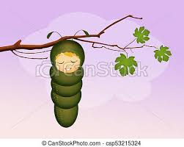  
- Och, jaka jestem zmęczona! – westchnęła – ale owinęłam się znakomicie. W kokonie było ciepło... i nudno. Gąsienica ziewnęła raz, potem drugi i zasnęła. Mijał dzień za dniem. Letni wietrzyk kołysał gałązką, szeleściły cicho liście, a obrażona gąsienica spała i spała.   
Obudziła się wreszcie – widocznie słońce musiało mocno dogrzewać, bo w końcu upał był nieznośny.   
- Muszę przewietrzyć trochę mój domek! – postanowiła i wyskrobała małe okienko w kokonie.   
- Ach, jak pięknie pachną kwiaty, gąsienica wychyliła się nieco – nikt mnie tu wśród listków nie zauważy, co mam sobie żałować powietrza – pomyślała.   
Wychyliła się jeszcze troszeczkę, znowu troszeczkę i... wypadła ze swojej kryjówki! Ale zamiast spaść z drzewa na ziemię uniosła się do góry.*

*I nagle na tej samej łące zobaczyła tę samą dziewczynkę – co za wstyd – pomyślała – że jestem brzydka, to nie moja wina, gorzej że teraz wszyscy będą mnie nazywać kłamczuchą. Dałam słowo honoru, że nikt mnie więcej nie zobaczy i słowa nie dotrzymałam.   
Hańba! - Zrozpaczona upadła na trawę. A wtedy nadbiegła dziewczynka i zawołała:  
- Ach, jaki piękny!  
- Czyżby to o mnie mowa? – szepnęła zdziwiona gąsienica – zdaje się, że o mnie. I wierz tu ludziom! Dziś mówią tak a jutro zupełnie inaczej. Na wszelki wypadek przejrzała się jednak w kropli rosy.   
- Cóż to takiego? W lusterku ktoś nieznajomy z długimi, bardzo długimi wąsami.   
Wygięła grzbiet. Na grzbiecie są dwa piękne, kolorowe skrzydła!  
- Patrzcie, patrzcie stał się cud – jestem motylem!  
I kolorowy motylek poszybował wysoko nad łąką, bo przecież on nie dawał motylkowego słowa honoru, że nikt go nie ujrzy.*

**Odpowiedzcie na pytania*:***

***- kogo zobaczyła dziewczynka na łące?***

***- o co obraziła się gąsienica?***

***- jak nazywa się domek gąsienicy?***

***- w kogo zamieniła się gąsienica?***

**Kto chce może ułożyć motylka na stronie: puzzlefactory.pl**  ***12 puzzli*** 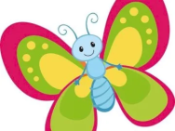

[*https://puzzlefactory.pl/pl/puzzle/graj/dla-dzieci/216286-motylek-rysunkowy*](https://puzzlefactory.pl/pl/puzzle/graj/dla-dzieci/216286-motylek-rysunkowy)

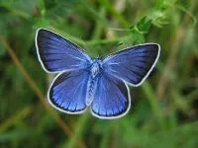***9 puzzli***

[*https://puzzlefactory.pl/pl/puzzle/graj/zwierzeta/137687-modraszka*](https://puzzlefactory.pl/pl/puzzle/graj/zwierzeta/137687-modraszka)

***6 puzzli***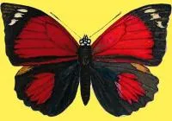

[*https://puzzlefactory.pl/pl/puzzle/graj/zwierzeta/112864-motyl-czerwony*](https://puzzlefactory.pl/pl/puzzle/graj/zwierzeta/112864-motyl-czerwony)

**Zagadka :** 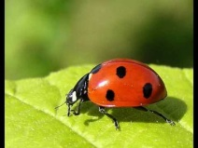

**Ma kubraczek czerwony, w czarne kropki ustrojony.**

**Wiosną budzi się do słonka. Czy już wiecie? To…**

**BIEDRONKA TO POŻYTECZNY OWAD ŻYWI SIĘ MSZYCAMI. MA KRÓTKIE CZUŁKI I BARDZO SŁABY WZROK. ŻEBY ZNALEŹĆ TAKĄ MSZYCĘ, TO MUSI JĄ NIEMAL DOTKNĄĆ !!! A MSZYCE SĄ SZKODNIKAMI, KTÓRE NISZCZĄ ROŚLINY.**

**BIEDRONKA MA**

**CZERWONE SKRZYDEŁKACH, A NA NICH CZARNE KROPKI. W POLSCE WYSTĘPUJĄ ZAZWYCZAJ BIEDRONKI – SIEDMIOKROPKI, CZYLI TAKIE KTÓRE MAJĄ 7 KROPEK!**

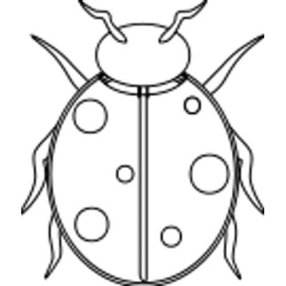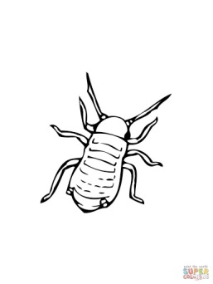

**OTO RYSUNEK BIEDRONKI A TO JEST MSZYCA**

**TAK WIĘC MSZYCE ATAKUJĄ ROŚLINY, A BIERDINKI POLUJĄ NA MSZYCE!!!**

**☺**

**Karta pracy: BIEDRONKA ☺**

**Ta biedronka jest smutna. Coś zgubiła… Czego brakuje biedronce? Pokoloruj biedronkę tak , jak poniżej na obrazku. Jakich kolorów użyjesz?**

